**LAPORAN SAS**

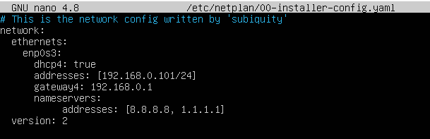Pastikan adaptop bridge dan setting ip static

Cek lxc yang sudah ada di praktikum sebelumnya

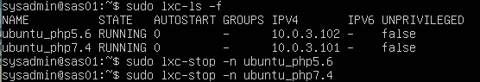

NOMOR 1

Ubah Ubuntu 5.6 menjadi Ubuntu landing

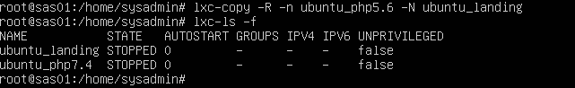

Start lxc php landing dan php 7

Masuk ke Ubuntu landing



Ubah ip Ubuntu landing

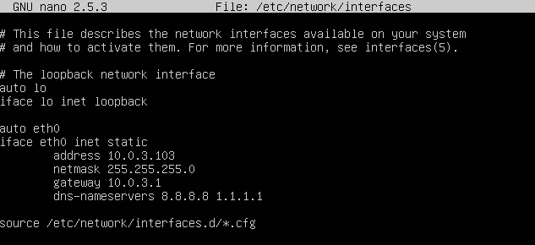

Restart ip lalu cek ip menggunakan ifconfig

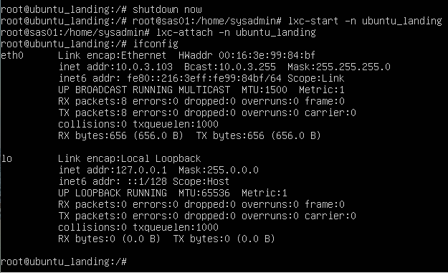

Keluar dari Ubuntu landing



NOMOR 2

Cek koneksi internet dengan ping google.com / 8.8.8.8/ 1.1.1.1

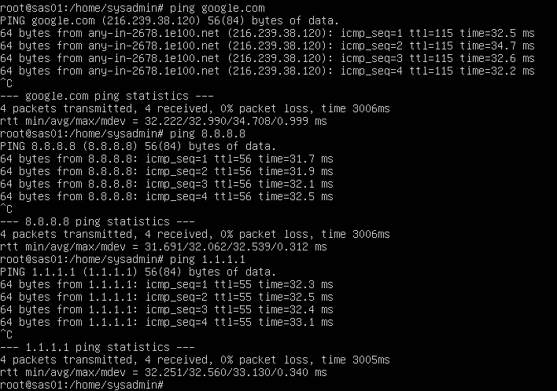

Update respositori debian di nano /etc/apt.sources.list



Install lxc debian

Cek lcx debian

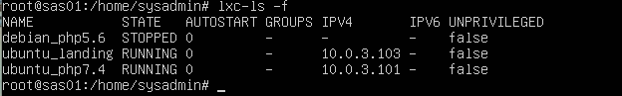

Nomor 3

Start lxc debian

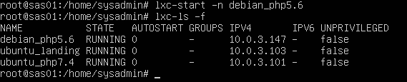

Install nginx dan nginx-extras

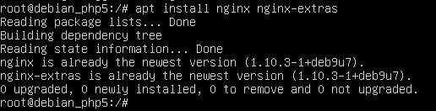

Install nano dan net-tools dan curl

Setting ip static debian php

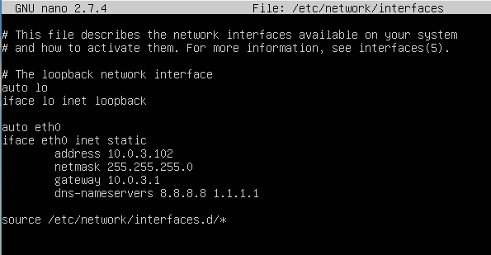

Restrart pengaturan dan cek ip

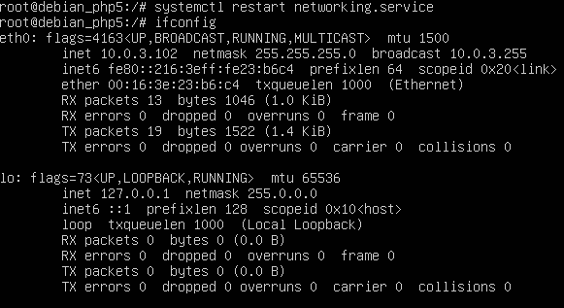

Setting nginx

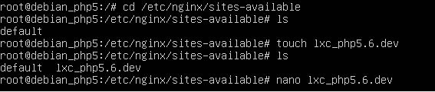

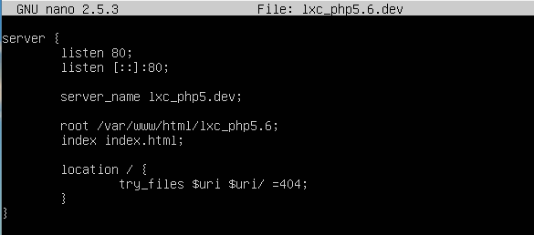



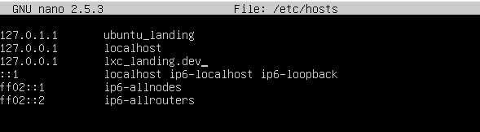

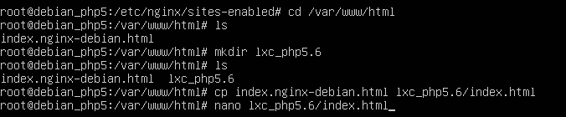

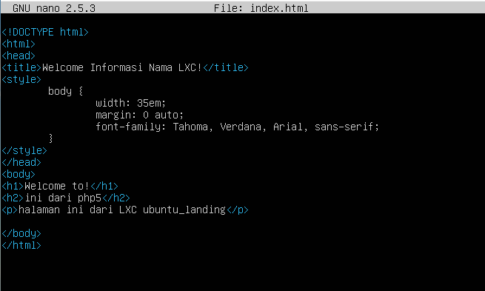

Test dengan curl

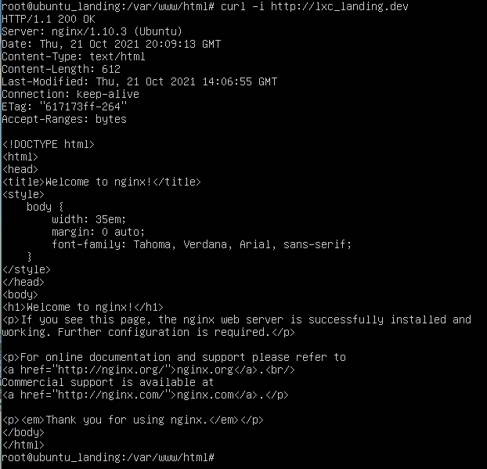

Exit dari debian php

NOMER 4

Masuk Ubuntu landing dan setting nginx





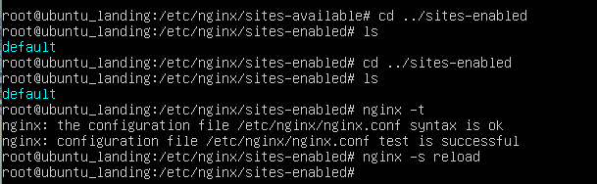







Test dengan curl



Exit Ubuntu landing

NOMER 5

Stop Ubuntu landing dan cek

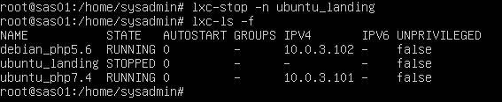

Masuk ke direktori/ var/ lib/lxc dan cek ada direktori apa aja

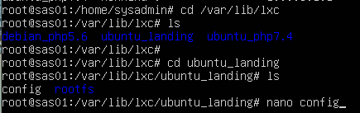

Karena akan menggunakan auto start pada Ubuntu landing, maka tambahkan config seperti dibawah

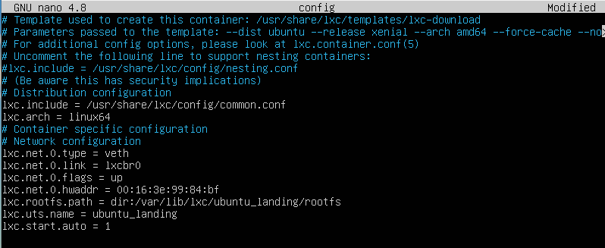

Cek auto start dengan cara reboot dahulu

NOMER 6

Setup nginx pada vm local



